1

MAPA DE RISCOS DA CONTRATAÇÃO

Objeto: Credenciamento de empresa(s) especializada(s) em agenciamento de passagens aéreas nacionais
Órgão: Câmara Municipal de Cataguases
Modalidade: Credenciamento – art. 79, III, Lei nº 14.133/2021

1. Identificação e Análise dos Riscos
Risco | Causa | Impacto | Probabilidade | Nível | Classificação | Mitigação
Aumento excessivo do valor das passagens | Variação tarifária do mercado | Alto | Alta | Alto | Crítico | Pesquisa prévia e escolha da tarifa mais vantajosa
Indisponibilidade de voos | Alta demanda / baixa antecedência | Médio | Média | Médio | Relevante | Planejamento antecipado
Falha na emissão/remarcação | Erro operacional | Médio | Média | Médio | Relevante | Exigir suporte técnico e fiscalização
Descumprimento contratual | Falta de estrutura da contratada | Baixo | Baixa | Baixo | Aceitável | Fiscalização e possibilidade de descredenciamento
Violação de dados (LGPD) | Tratamento inadequado de dados | Baixo | Baixa | Baixo | Aceitável | Exigir conformidade com a LGPD

2. Matriz de Risco (Representação Gráfica)
Impacto Alto | Risco 1
Impacto Médio | Riscos 2 e 3
Impacto Baixo | Riscos 4 e 5
Probabilidade: Baixa / Média / Alta

3. Conclusão
Os riscos identificados são compatíveis com a natureza da contratação e considerados controláveis, estando adequadamente mitigados por meio do modelo de credenciamento, planejamento, pesquisa de mercado e fiscalização contratual, em conformidade com a Lei nº 14.133/2021.

Gráfico Ilustrativo – Matriz de Riscos
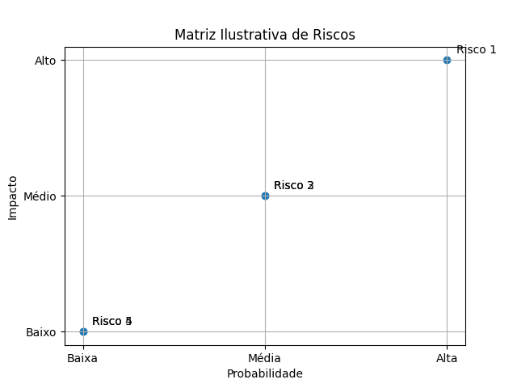
O gráfico acima ilustra a distribuição dos riscos identificados conforme o nível de probabilidade e impacto, auxiliando a visualização e o monitoramento da gestão de riscos da contratação.

Tomaz Esteves Gomes da Silva
Comissão Contratação

Aleksandra Novaes Caetano
Comissão Contratação

Ana Lucia Reiff
Comissão Contratação

Cataguases, 05 de fevereiro de 2026.

2

CÂMARA MUNICIPAL DE CATAGUASES
7

